Projet : Boyaketa (Floutage de visage)

I- Présentation du projet

Notre projet Boyaketa (« flouté » en japonais), est un projet d’intelligence artificiel qui reconnaît et floute les visages présents sur une image.

II- OpenCv

En premier temps nous avons fait des recherches et assez vite nous avons découvert l’algorithme Viola-Jones. Ensuite nous avons vu que OpenCv possède déjà des fonctions qui permettent d’utiliser des fichiers d’entraînement. Ainsi nous avons pu au départ utiliser un fichier pré-entraîné que nous avons trouvé en source libre sur le github d’ OpenCv.

L’algorithme Viola-Jones est un algorithme puissant encore beaucoup utilisé aujourd’hui puisqu’il permet de détecter plusieurs catégories d’objets (visages, voitures, vélos, ...). Il fût créé par Paul Viola et Michael Jones en 2001. L’algorithme est assez simple dans son fonctionnement, il parcourt une image (ou une succession d’images pour une vidéo) et cherche des caractéristiques de l’objet que l’on veut détecter. Pour ce faire il utilise des caractéristiques pseudo-Haar.

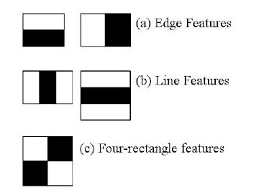

L’algorithme va superposer ses caractéristiques sur une image pour trouver l’objet souhaité. Et grâce à son fichier d’entraînement va voir s’il y a des similitudes avec ce qu’il connaît déjà. Par exemple un nez va ressembler à une caractéristique ligne, une bouche à un bord etc. Ainsi on peut illustrer assez simplement ce que l’algorithme fait.

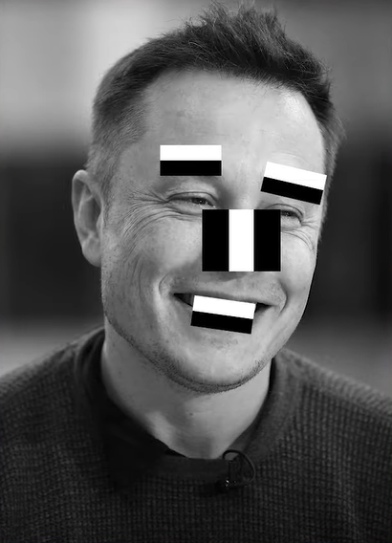

Pour ce faire l’algorithme va utiliser une fenêtre de détection qui va se déplacer sur une image en niveau de gris et va détecter des caractéristiques pseudo-Haar en faisant une moyenne de couleur et va faire des différences entre ces moyennes pour trouver une caractéristique. Une caractéristique parfaite ressemble à ceci :

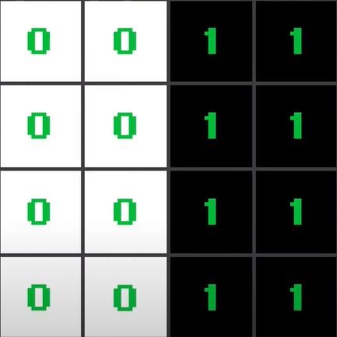

Si l’on fait la moyenne des pixels de gauche on obtient 0 et à droite on obtient 1 ainsi la différence de moyenne est 1. Cependant, dans la réalité et donc sur une image de niveau de gris il est quasiment impossible des trouver ce cas de figure. De ce fait on obtiendrait plus un cas comme celui-ci :

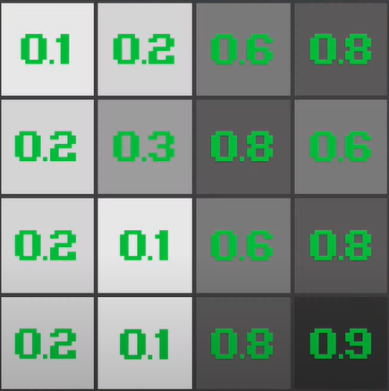

Ici, si l’on refait la même opération on obtient comme moyenne à droite 0,18 et à gauche 0,74 et donc si on fait la différence entre ces deux valeurs on obtient 0,56. Ainsi plus la différence des deux moyennes se rapproche de 1 plus on a de chances d’être devant une caractéristique pseudo-Haar.

Au début nous avons utilisé un fichier pré-entraîné disponible sur le github d’OpenCv pour la détection de visages. Cependant ce fichier ne fonctionnait pas parfaitement et ne détectait pas tous les visages, on a remarqué que ça ne fonctionnait pas avec des visages trop expressifs. On obtenait donc des résultats satisfaisants mais avec quelques manquements comme ceci :

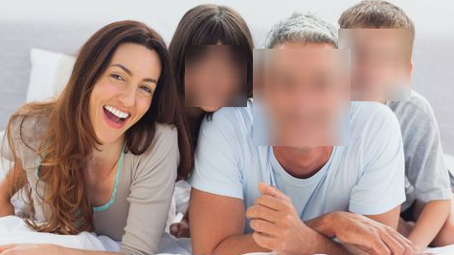
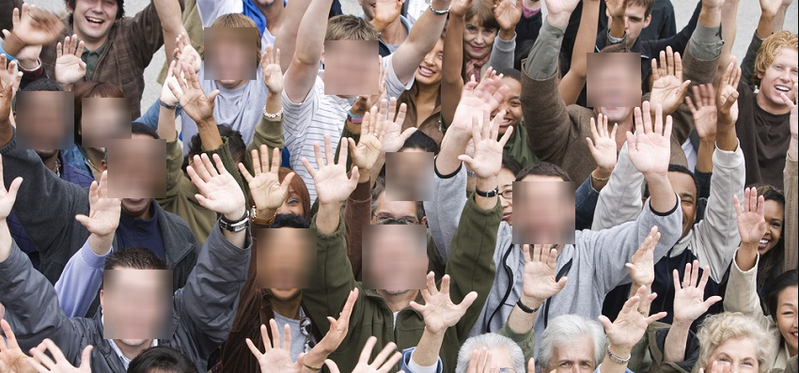

Et donc nous avons essayé d’entraîner nous-même l’IA. Pour faire un fichier d’entraînement c’est assez simple, il suffit de posséder deux dossiers, un contenant des images de ce que l’on veut détecter (le positif) et l’autre contenant des images sans visages (le négatif). L’entraînement se fait un prenant une image positive et en la superposant aléatoirement sur un certain nombre d’images négatives (le nombre est donné en paramètre). Ce qui donne ce type d’images :
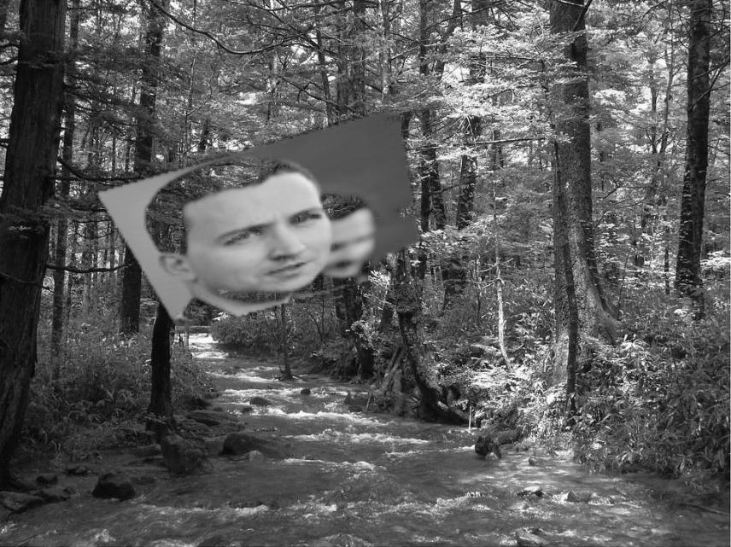
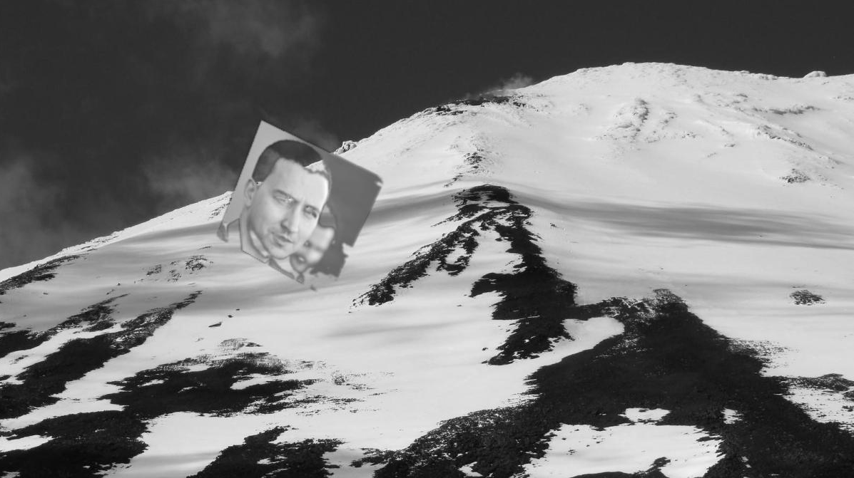
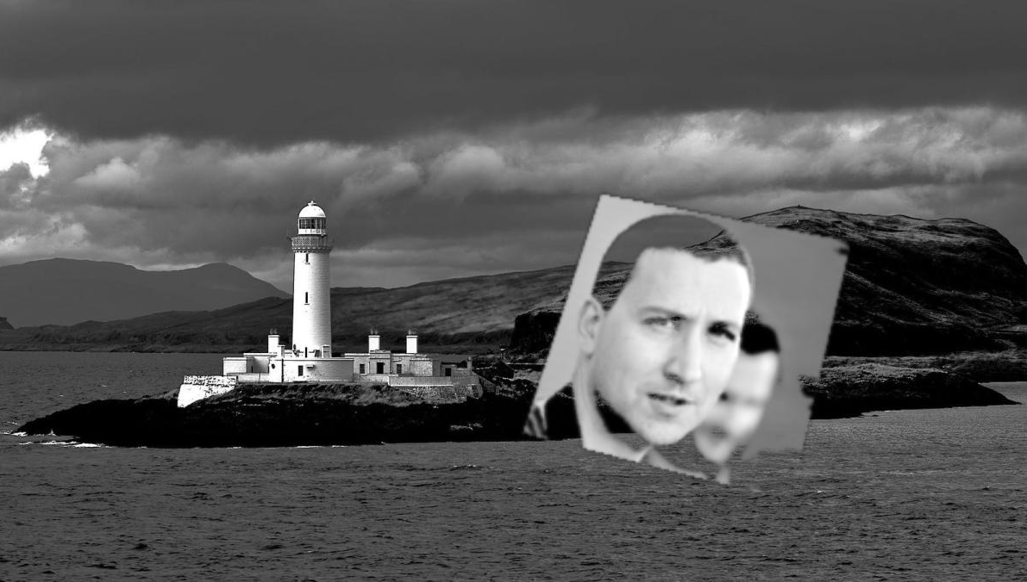

Le but est donc que l’algorithme détecte les caractéristiques spécifiques d’un visage. Il génère à la fin un fichier xml comportant les éléments de ce qui fait un visage. Le problème c’est que l’entraînement prends du temps, du processeur et de la mémoire vive, choses que nous n’avions pas. Ainsi notre propre entraînement fonctionne mais n’est pas assez complexe pour être utilisé.

III- Keras

